Załącznik nr 1 do Ogłoszenia
SPECYFIKACJA I ZAKRES PRZEDMIOTU POSTĘPOWANIA
Przedmiotem postępowania jest zadanie remontowe obejmujące:
Remont leja osłonowego w komorze fermentacyjnej w oczyszczalni ścieków przemysłowych w Oddziale „Cukrownia Kruszwica” w Kruszwicy.

Zakres prac remontowych:
- Otwarcie bramy wjazdowej o wymiarach wrót 3,30 x 3,30 m,
- Demontaż leja osłonowego zbudowanego z blachy St3S grubości 6mm,
- Zabezpieczenie dna zbiornika komory przed uszkodzeniami w trakcie demontażu i montażu leja osłonowego,
- Wykonanie dokumentacji technicznej realizowanych robót,
- Prefabrykacja i dostawa na teren Cukrowni elementów leja (wykonanie elementów leja osłonowego zgodnie z dokumentacją techniczną -stal St3S grubości 6mm),
- Montaż leja osłonowego w komorze fermentacyjnej,
- Wzmocnienie górnej powierzchni leja przed odkształceniami,
- Zabezpieczenie antykorozyjne zamontowanych elementów i ścian zbiornika w miejscach montażu,
- Zabezpieczenie antykorozyjne w miejscu połączenia kopuły zbiornika ze ścianami zbiornika,
- Zamknięcie bramy wjazdowej komory fermentacyjnej wraz z uszczelnieniem wrót bramy,
- Sprawdzenie szczelności bramy wjazdowej,
Wymiary leja osłonowego w komorze fermentacyjnej
- wysokość 9.5 m,
- promień 3,0 m
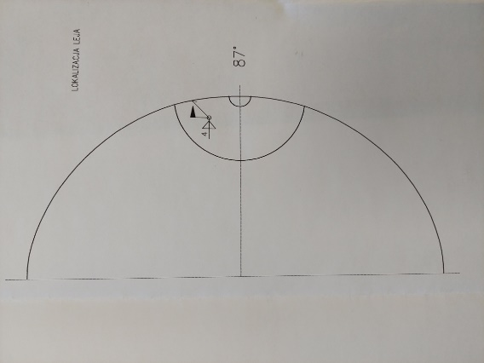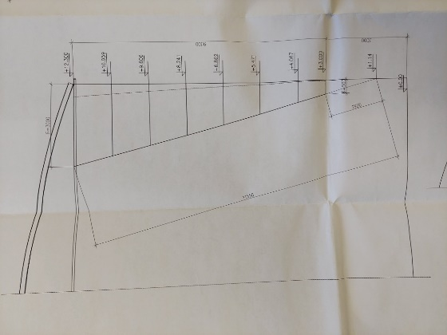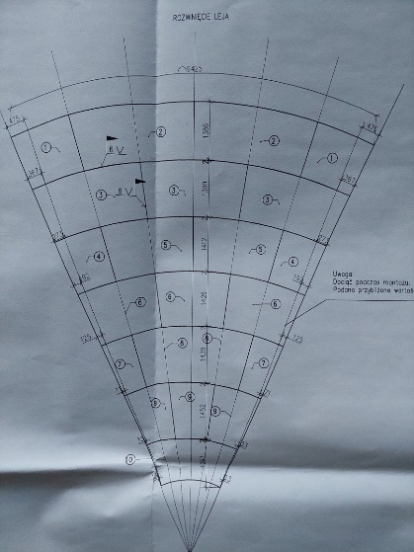
Wizja lokalna na obiekcie obowiązkowa. Informacje dot. wizji zamieszono w treści ogłoszenia.

